第２学年２組 道徳科学習指導案

１ 主題名 はたらくことのよさをかんじて

２ 資料名 森のゆうびんやさん
３ 主題について
（１） ねらいとする価値について
この主題は、仕事に対する誇りや喜びをもち、働くことの意義を自覚し、進んで社会に役立とうとする心をもった児童を育成することをねらいとするものである。
本資料を通して周りの人たちのために働く人の気持ちを考えさせることで、働くことの良さを感じさせるとともに、児童のみんなのために働こうとする意欲を高めていきたい
（２） ねらいにかかわる児童の実態
本学級は、働くことに積極的な児童が多い学級である。しかしながら、集団に貢献できない児童、気が向いたときにしか仕事に積極的になれない児童も少なくはない。
そこで本資料を通じて働く人の気持ちを考え、働くことの良さを感じ、この学級においては具体的にどんなことができるか考えることで、これからの積極的な係活動参加に繋げていきたい。
（３） 資料について
森の郵便屋さんであるくまさんの働きに、森のみんなは喜びを感じ、配達を心待ちにしている。郵便がない日でも、森のみんなと話をしたり、他の森の様子を伝えたりしてくれるので、くまさんがやってくるのを、誰もが楽しみにしている。雪の日でも、くまさんは山の上のやぎじいさんの喜ぶ顔を思い浮かべながら、荷物を配達する。一日の仕事を終えたくまさんの家に森のこりすからお礼にお手紙が届けられたという内容である。話し合いの視点として「森のゆうびんやさんである働き者のくまさん」「雪の日に山の上のやぎじいさんに小づつみを届けたくまさん」の二つの場面を取り上げ、くまさんの心情を考えることで働くことの良さを感じ、係活動など実生活における仕事への意欲向上に繋げていきたい。
４ 指導計画
１時間（本時）
５ 本時の学習指導
（１）ねらい
みんなのために働くことのよさを感じ、周囲の人たちの役に立とうとする心情を育
てる。
（２）展開
学習活動 | 主な発問と予想される児童の反応 | 教師の支援 | 時間
１ 後片付けなど、クラスの児童が働いている様子を写真で見る。  どうして 人の ために はたらくの？  ２ 教師の範読を聞く。  場面１  森のゆうびんやさんである働き者のくまさん  場面２  雪の日に山の上のやぎじいさんに小包みを届けたくまさん  ３ いままで、人のためにやってよかった仕事について発表する。またどのような思いでその仕事をやったのかを併せて訊く。  ４ ２年２組において、これからできることを考える。  ５ 道徳ノートに本時のまとめを記入する。 | どうしてやってくれたの？  ・喜んでもらえるから。  ・ほめてもらえるから。  ・先生に言われたから。  くまさんはどんな気持ちで一軒一軒声をかけながら配達したり、郵便がない日でも他の森の様子を伝えに来たりしていたのだろうか。  ・森の人たちとお話ができてうれしい。  ・人の役に立ちたい。  ・喜んでもらえるとうれしい。  ・良いことをすると気持ちがいい。  雪の日の山を登って小包みを届け、やぎじいさんに「ありがとう。」と言われたくまさんは、どんな気持ちだったのだろうか。  みんなが今まで、人のために  やってよかったなと思った仕  事はありますか？  ・最後まで残って授業の片付けをした。  ・整列の際、列を真っ直ぐにした。  ・係活動に積極的に○○した。  ・給食を頑張っておかわりした。  では、これから２年２組でで  きることにはどんなことがあ  るだろう。  ・係活動  ・給食を残さない  ・みんながうるさいとき、静かにさせる。  ・みんなをきれいに整列させる。  では、みんながこれからできることは何だろう。  ・係活動  ・体育の後の片付け  ・自分以外の場所の整理整頓  ○大切だと思ったことはなんですか。  ・他の人のために働くこと。  ・係活動をしっかりやること。  ・お礼を言うこと | ○児童の意見に対してコメントし、価値付けを行う。  ○今回の写真には写っていない児童からも意見を集める。  ○くまさんの仕事と具体的にしていることを児童と共に確認してから発問を行う。  ○明確な正解や不正解がないので、児童の意見に対する価値付けを他の教科よりも重視し、児童が自らの意見に自信をもてるようにする。  ○場面絵を示すことで、物語の状況をとらえやすくする。  ○係活動、給食の準備と片付け、授業の始めと終わりなど、状況をいくつか例示することで児童の活発な発言を促す。  ○学習活動２で確認したくまさんの心情と、やってよかった仕事をしたときの児童心情は似通ったものであることが推測できる。くまさんと児童の心情が実は似ていたことを全体で確認する。  ○学級の目標が新たに定められたこと、係活動が再開されたことにより、学級においてできることが変化していることに触れる。  ○係活動の中で、具体的にどんなことができるのかまで回答を求める。  ○書くことができない児童がいた場合は、係活動への取り組み方を書くことを提案する。 | 10’  5’  10’  12’  8’

７ 板書計画
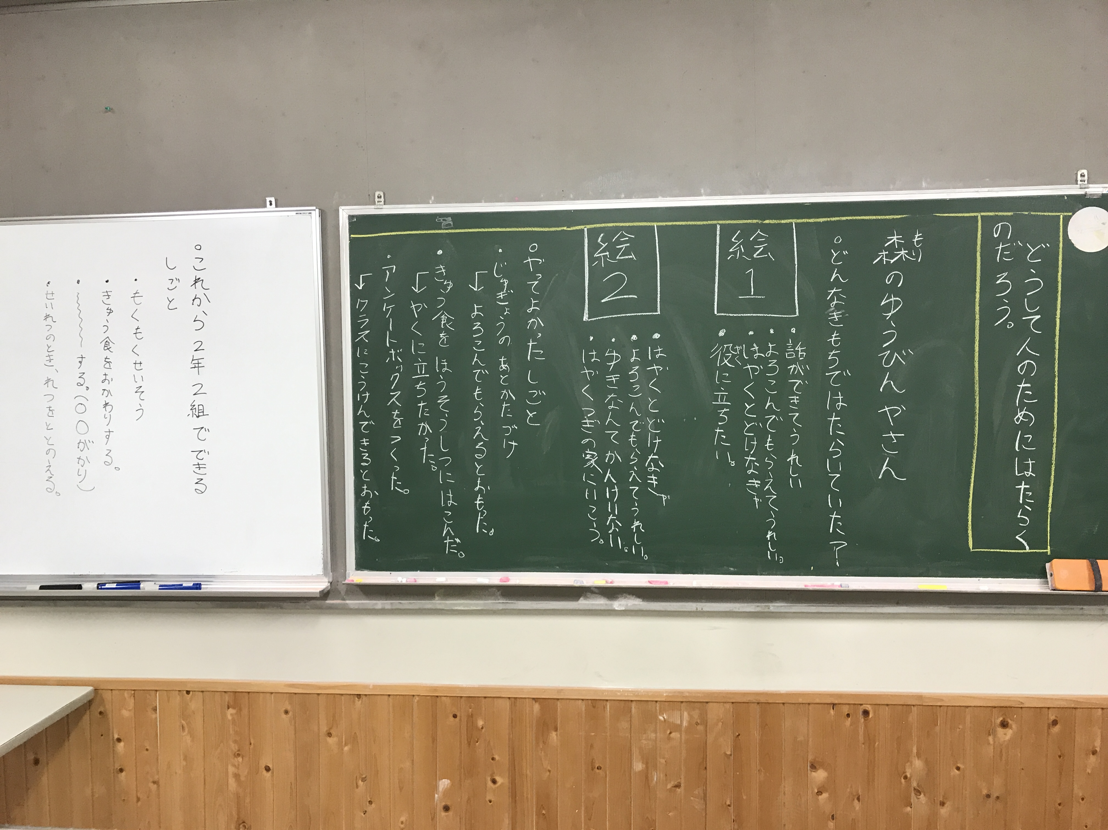

８ 備考 在籍児童数35名

